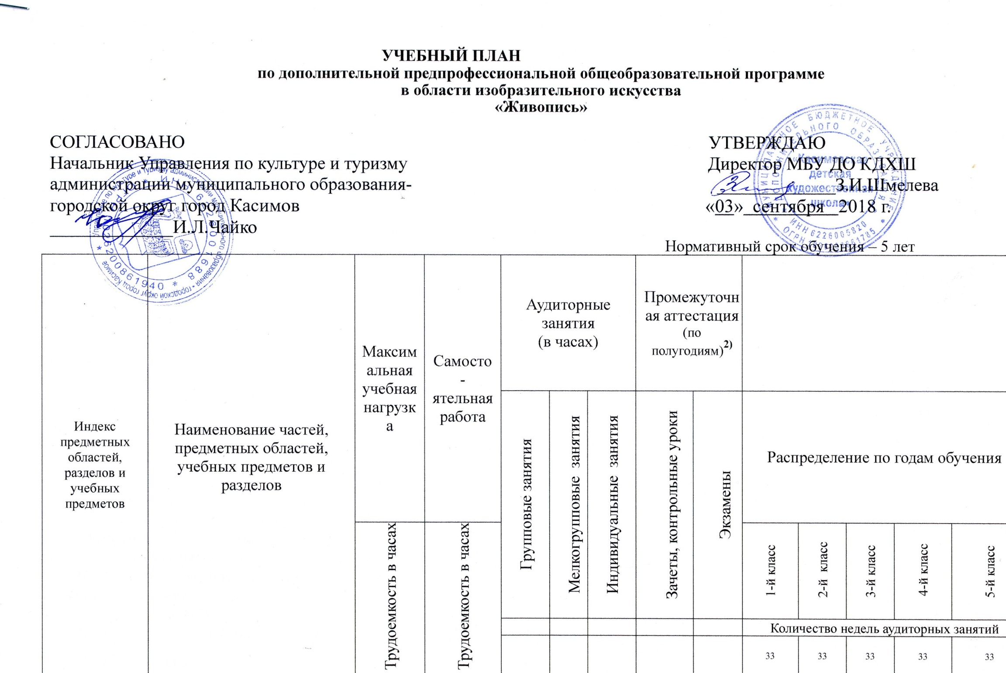
 |  | Структура и объем ОП | 3502-4170,5 | 1633,5-1889,5 | 1868,5-  2314
 |  | Обязательная часть | 3502 | 1633,5 | 1868,5 |  |  |  |  |  |  |  |  | Недельная нагрузка в часах
ПО.01. |  | Художественное творчество | 2838 | 1419 | 1419
ПО.01.УП.01. |  | Рисунок | 990 | 429 | 561 |  |  |  |  |  | 2, 4,6, 10 | 8 |  | 3 | 3 | 3 | 4 | 4
ПО.01.УП.02. |  | Живопись | 924 | 429 | 495 |  |  |  |  |  | 1,3…9 | 2…-8 |  | 3 | 3 | 3 | 3 | 3
ПО.01.УП.03. |  | Композиция станковая | 924 | 561 | 363 |  |  |  |  |  | 1,3…9 | 2…-8 |  | 2 | 2 | 2 | 2 | 3
ПО.02. |  | История искусств | 462 | 214,5 | 247,5
ПО.02.УП.01. |  | Беседы об искусстве | 66 | 16,5 | 49,5 |  |  |  |  |  | 2 |  |  | 1,5
ПО.02.УП.02. |  | История изобразительного искусства | 396 | 198 | 198 |  |  |  |  |  | 4,6,8 |  |  |  | 1,5 | 1,5 | 1,5 | 1,5
Аудиторная нагрузка по двум предметным областям: |  |  |  |  | 1666,5 |  |  |  |  |  |  |  |  | 9,5 | 9,5 | 9,5 | 10,5 | 11,5
Максимальная нагрузка по двум предметным областям: |  |  | 3300 | 1633,5 | 1666,5 |  |  |  |  |  |  |  |  | 17 | 18 | 20 | 22 | 23
ПО.03. | Пленэрные занятия⁴⁾ |  | 112 |  | 112
ПО.03.УП.01 | Пленэр |  | 112 |  | 112 |  |  |  |  |  | 4…  -10 |  |  |  | х | х | х | х
Аудиторная нагрузка по трем предметным областям: |  |  | 3412 | 1633,5 | 1778,5
Максимальная нагрузка по трем предметным областям: |  |  | 3412 | 1633,5 | 1778,5
Количество контрольных уроков, зачетов, экзаменов по трем предметным областям: |  |  |  |  |  |  |  |  |  |  | 22 | 9
В.00. |  | Вариативная часть | 668,5 | 256 | 445,5
В.01. |  | Керамика | 371,5 | 124 | 247,5 |  |  |  |  |  | 2…  - 10 |  |  | 1,5 | 1,5 | 1,5 | 1,5 | 1,5
В.02. |  | Основы станковой и декоративной композиции | 297 | 99 | 198 |  |  |  |  |  | 2,4,6,8 |  |  | 2 | 2 | 1 | 1 | -
Всего аудиторная нагрузка с учетом вариативной части: |  |  |  |  | 2224 |  |  |  |  |  | 31 | 9 |  | 13 | 13 | 12 | 13 | 13
Всего максимальная нагрузка с учетом вариативной части: |  |  | 4113,5 | 1889,5 | 2224 |  |  |  |  |  |  |  |  | 26 | 26 | 24 | 26 | 26
Всего количество контрольных уроков, зачетов, экзаменов: |  |  |  |  |  |  |  |  |  |  | 33 | 11
К.04.00. |  | Консультации | 90 |  | 90 |  |  |  |  |  |  |  |  | Годовая нагрузка в часах
К.04.01. |  | Рисунок |  |  |  | 20 |  |  |  |  |  |  |  | 4 | 4 | 4 | 4 | 4
К.04.02. |  | Живопись |  |  |  | 20 |  |  |  |  |  |  |  | 4 | 4 | 4 | 4 | 4
К.04.03 |  | Композиция станковая |  |  |  | 40 |  |  |  |  |  |  |  | 8 | 8 | 8 | 8 | 8
К.04.04. |  | Беседы об искусстве |  |  |  | 2 |  |  |  |  |  |  |  | 2
К.04.05. |  | История изобразительного искусства |  |  |  | 8 |  |  |  |  |  |  |  |  | 2 | 2 | 2 | 2
А.05.00. |  | Аттестация | Годовой объем в неделях
ПА.05.01. |  | Промежуточная (экзаменационная) | 4 |  |  |  |  |  |  |  |  |  | 1 |  | 1 | 1 | 1 | -
ИА.05.02. |  | Итоговая аттестация | 2 |  |  |  |  |  |  |  |  |  |  |  |  |  |  | 2
ИА.05.02.01. |  | Композиция станковая | 1
ИА.05.02.02. |  | История изобразительного искусства | 1
Резерв учебного времени⁷⁾ |  |  | 5 |  |  |  |  |  |  |  |  |  | 1 |  | 1 | 1 | 1 | 1

Учебные предметы учебного плана и проведение консультаций осуществляется в форме мелкогрупповых занятий (численность от 4 до 10 человек), групповых занятий (численность от 11 человек)
Предметные области имеют обязательную и вариативную части, которые состоят из учебных предметов.
При реализации программы «Живопись» со сроком обучения 5 лет общий объем аудиторной нагрузки обязательной части составляет 1868,5 часов, в том числе по предметным областям (ПО) и учебным предметам (УП):
ПО.01.Художественное творчество: УП.01.Рисунок – 561 час, УП.02.Живопись – 495 часов, УП.03.Композиция станковая – 363 часа;
ПО.02.История искусств: ПО.02,УП.01 Беседы об искусстве - 49,5 УП.01.История изобразительного искусства – 198 часов;
ПО.03.Пленэрные занятия: УП.01.Пленэр – 112 часов.
Вариативная часть дает возможность расширения и (или) углубления подготовки обучающихся, определяемой содержанием обязательной части, получения обучающимися дополнительных знаний, умений и навыков. Учебные предметы вариативной части определяются ОУ самостоятельно. Объем времени вариативной части, предусматриваемый ОУ на занятия обучающихся с присутствием преподавателя, может составлять до 40 % от объема времени предметных областей обязательной части, предусмотренного на аудиторные занятия.
При формировании ОУ вариативной части, а также введении в данный раздел индивидуальных занятий необходимо учитывать исторические, национальные и региональные традиции подготовки кадров в области изобразительного искусства, а также имеющиеся финансовые ресурсы, предусмотренные на оплату труда педагогических работников.
При реализации учебных предметов обязательной и вариативной частей предусматривается объем времени на самостоятельную работу обучающихся. Объем времени на самостоятельную работу обучающихся по каждому учебному предмету определяется с учетом сложившихся педагогических традиций и методической целесообразности.
Объем максимальной учебной нагрузки обучающихся не должен превышать 26 часов в неделю. Аудиторная нагрузка по всем учебным предметам учебного плана не должна превышать 14 часов в неделю (без учета времени, предусмотренного учебным планом на консультации, затрат времени на контрольные уроки, зачеты и экзамены, а также участия обучающихся в творческих и культурно-просветительских мероприятиях ОУ).
При реализации программы «Живопись» со сроком обучения 5 лет продолжительность учебного года в первом классе составляет 39 недель, со второго по пятый классы составляет 40 недель. Продолжительность учебных занятий с первого по пятый классы составляет 33 недели.
В учебном году предусматриваются каникулы в объеме не менее 4 недель. Летние каникулы устанавливаются: При реализации программы «Живопись» со сроком обучения 5 лет летние каникулы устанавливаются: с первого по четвертый классы – 12 недель. Осенние, зимние, весенние каникулы проводятся в сроки, установленные при реализации основных образовательных программ начального общего и основного общего образования.
ОУ обеспечивает проведение пленэрных занятий в соответствии с графиком образовательного процесса. Занятия пленэром могут проводиться в течение одной недели в июне месяце и рассредоточено в различные периоды учебного года. Всего объем времени, отводимый на занятия пленэром, составляет 28 часов в год.
Реализация программы «Живопись» обеспечивается консультациями для обучающихся, которые проводятся с целью подготовки обучающихся к контрольным урокам, зачетам, экзаменам, просмотрам, творческим конкурсам и другим мероприятиям по усмотрению ОУ. Консультации могут проводиться рассредоточено или в счет резерва учебного времени в следующем объеме: 90 часов при реализации ОП со сроком обучения 5 лет. Резерв учебного времени устанавливается ОУ из расчета одной недели в учебном году. В случае, если консультации проводятся рассредоточено, резерв учебного времени используется на самостоятельную работу обучающихся и методическую работу преподавателей. Резерв учебного времени можно использовать и после окончания промежуточной аттестации (экзаменационной) с целью обеспечения самостоятельной работой обучающихся на период летних каникул.
Объем самостоятельной работы обучающихся в неделю по учебным предметам обязательной и вариативной частей в среднем за весь период обучения определяется с учетом минимальных затрат на подготовку домашнего задания, параллельного освоения детьми программ начального общего и основного общего образования, реального объема активного времени суток и планируется следующим образом:
Рисунок- 1-2 классы – по 2 часа; 3-5 классы - по 3 часа в неделю;
Живопись - 1-2 классы – по 2 часа; 3-5 классы - по 3 часа в неделю;
Композиция станковая - 1-3 классы – по 3 часа; 4-5 классы - по 4 часа в неделю;
Беседы об искусстве – по 0,5 часа в неделю;
История изобразительного искусства – по 1,5 часа в неделю.

